La pyramide alimentaire (CLM. 2)
Anne-Catherine Vilain

Séquence 1
 Représentations mentales et premiers questionnements
- Brainstorming à partir du terme « alimentation ».
- Vrai-faux sur le sujet. « On répond avec ce que l’on sait déjà, nous corrigerons ensemble plus tard, avec ce que nous allons apprendre. »
- Classement libre d’images d’aliments. « On classe comme on le pense, l’important est de pouvoir se justifier. »
- Mise en commun des essais de classements, discussion. Après avoir laissé les E émettre leurs idées, dévoiler qu’on classe généralement les aliments en 7 familles (ne pas encore donner les noms de ces familles). Distribuer des enveloppes (ou des attaches trombones) pour que les E y rangent leurs images (la séquence prochaine, celles-ci seront classées correctement et collées sur une feuille avec une pyramide alimentaire). L’enseignant peut reprendre les images des E pour éviter qu’ils les égarent.

 Jeu des 7 familles sur les aliments
- Rappel oral des règles du jeu. Préciser que dans ce jeu-ci, chaque famille contient 4 cartes.
- Les E jouent par groupes de 3 à 5. Au cours du jeu, les E découvrent les noms des 7 familles d’aliments.

Séquence 2
 Les 7 familles d’aliments
- Rappel des activités de la séquence précédente. « Quels étaient les noms des 7 familles d’aliments que vous avez découverts dans le jeu ? » Ecrire ces noms au TN.
- Rendre les images d’aliments (cf. séquence précédente). « Vous allez classer ces aliments selon ces 7 familles ». Ensuite, correction collective orale. Passer près de chaque E pour vérifier son classement.

 Découverte de la pyramide alimentaire
- « Vous allez maintenant ranger ces familles : en dessous, vous placez celle dont notre corps a le plus et au-dessus, la famille d’aliments dont notre corps a le moins besoin. » Correction collective au TN. Passer près de chaque E pour vérifier son classement. Les E peuvent ensuite coller leurs images sur la feuille avec la pyramide alimentaire, sans oublier d’y noter les noms des 7 familles d’aliments.
- Lecture individuelle de la feuille avec la synthèse sur la pyramide alimentaire + compléter les pointillés. Ensuite, lecture collective.

 Retour sur les représentations mentales
Rendre la feuille avec le vrai-faux (cf. séquence précédente). « Avec ce vous avez appris depuis la dernière fois, vous êtes maintenant capables d’effectuer ce vrai-faux sans aucune hésitation. » Réalisation individuelle du vrai-faux (dans la 2e colonne : « correction »), ensuite correction collective. NB : sur la feuille, il y a de la place pour écrire les modifications nécessaires à chaque affirmation erronée.

Séquences suivantes
Jeux et exercices individuels. On peut aussi rejouer au jeu des 7 familles.
(Il y a des jeux très chouettes dans un fichier posté sur ce sita par dierckx a :
http://www.enseignons.be/fondamental/enseignement-17-5071.html)
Prénom : ……………………… Date : ………………………
L’alimentation (1)

L’alimentation

Ecris VRAI ou FAUX dans les colonnes.

 | Ce que je pense | Correction
- Idéalement, je dois boire 1,5 litre d’eau par jour.
- Il est important de manger des fruits pour être en bonne santé.
- Les protéines sont notre principale source d’énergie.
- Les pommes de terre ne sont pas des féculents.
- Les fruits et les légumes contiennent des fibres alimentaires.
- Les sucreries contiennent beaucoup de vitamines.
- Je peux boire 3 à 4 verres de lait par jour.
- La viande contient beaucoup de glucides.
- Les matières grasses font partie du groupe des lipides.
- Les sucres rapides nous donnent de l’énergie pour toute la journée.

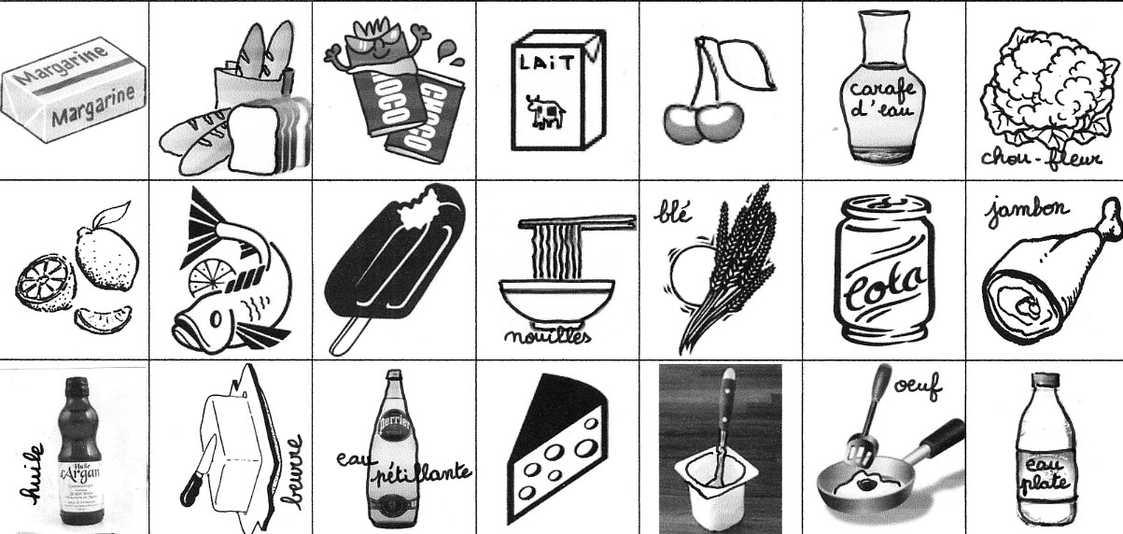

Famille « eaux » | Famille « eaux » | Famille « eaux »
  un verre d’eau | 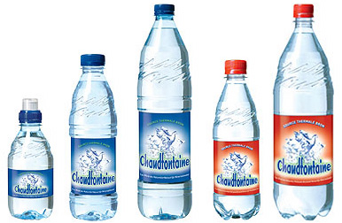  des bouteilles d’eau plate  et pétillante | 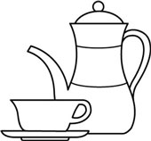  du thé sans sucre
Famille « eaux » | Famille « féculents » | Famille « féculents »
  de l’eau aromatisée | 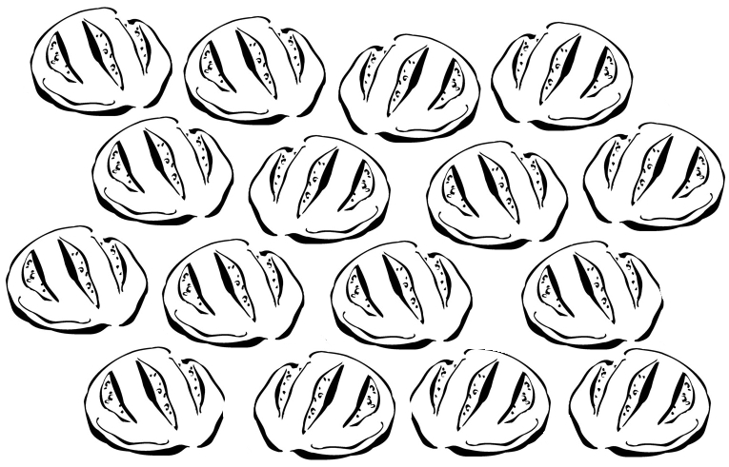  des petits pains | 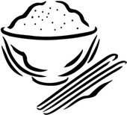  du riz
Famille « féculents » | Famille « féculents » | Famille « fruits et légumes »
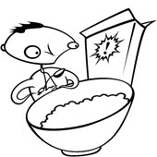  un bol de céréales | 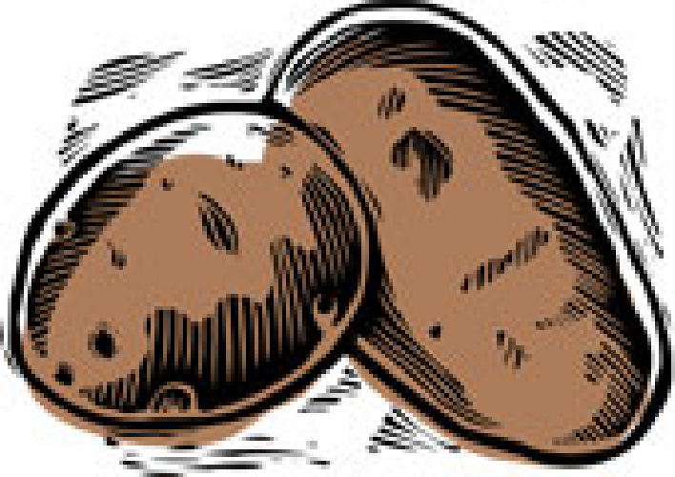  des pommes de terre | 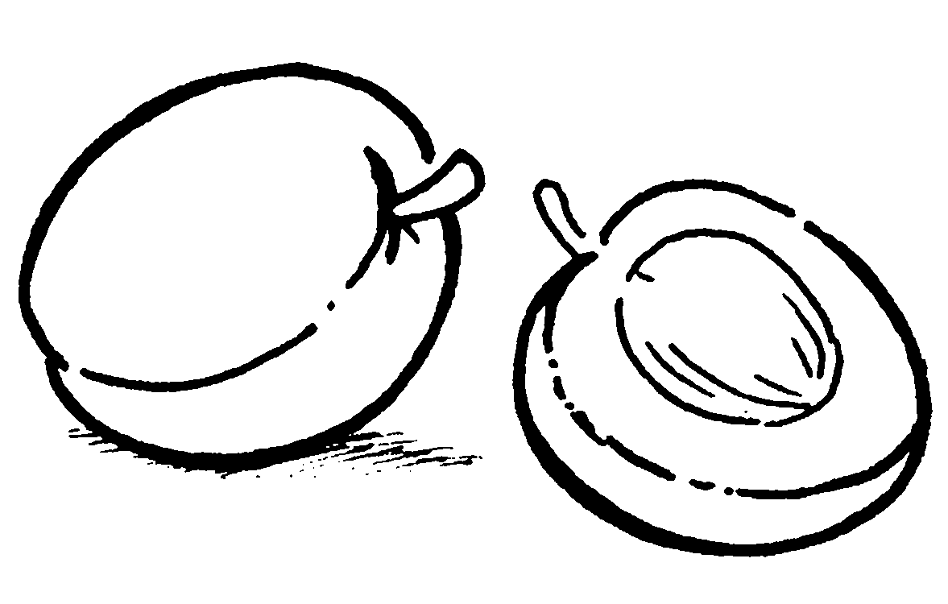  des abricots
Famille « fruits et légumes » | Famille « fruits et légumes » | Famille « fruits et légumes »
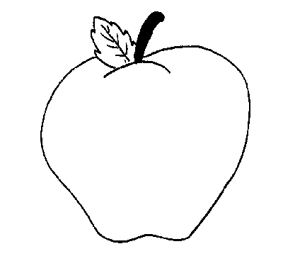  une pomme | 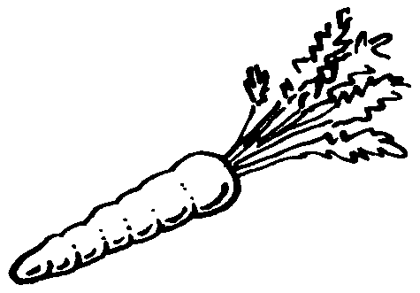  une carotte | 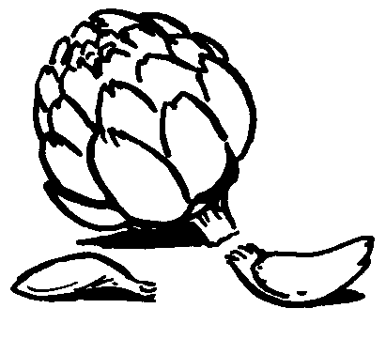  un artichaut

Famille « produits laitiers » | Famille « produits laitiers » | Famille « produits laitiers »
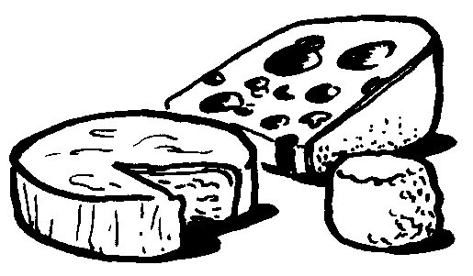  du fromage | 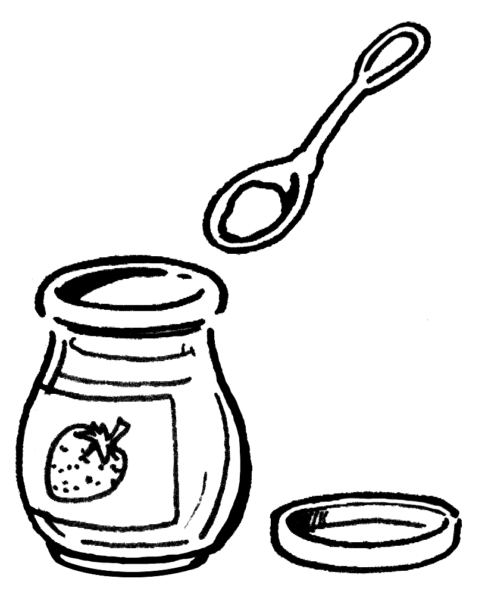  un yaourt | 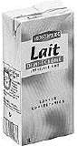  du lait
Famille « produits laitiers » | Famille « viandes, poissons, oeufs » | Famille « viandes, poissons, oeufs »
  des petits suisses | 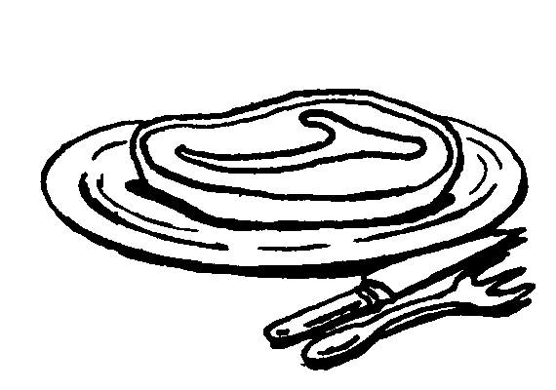  un steak de bœuf | 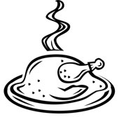  du poulet
Famille « viandes, poissons, oeufs » | Famille « viandes, poissons, oeufs » | Famille « matières grasses »
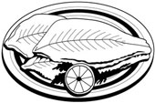  du poisson | 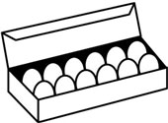  des oeufs | 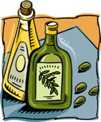  de l’huile
Famille « matières grasses » | Famille « matières grasses » | Famille « matières grasses »
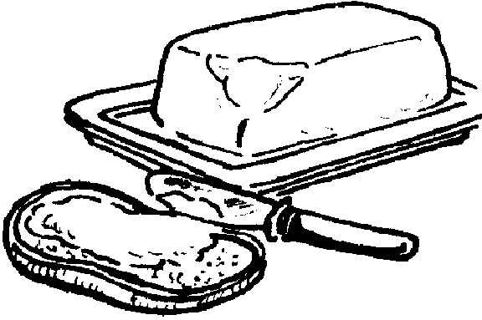  du beurre |   de la margarine | du saindoux  (graisse de porc)

Famille « sucreries » | Famille « sucreries » | Famille « sucreries »
  un bonbon | 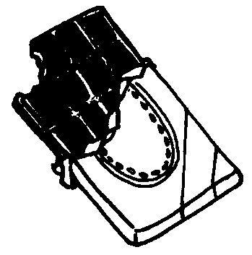  du chocolat | 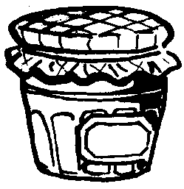  de la confiture
Famille « sucreries »
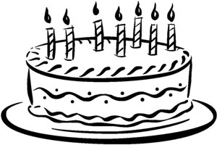
un gâteau

Prénom : ……………………… Date : ………………………
L’alimentation (2)

Je classe les aliments en 7 familles.

La pyramide alimentaire
synthèse

LES …………………………
Ce groupe d’aliments comprend les viandes, les volailles, les poissons et les œufs.
Ces aliments contiennent surtout des protéines, qui servent à constuire et réparer notre corps (muscles, os…). Mais ces aliments contiennent aussi des lipides. Il ne faut donc pas en abuser car les lipides contiennent beaucoup d’énergie !
Il faut en consommer au moins une fois par jour et varier ceux-ci durant la semaine.
LES ………………
Les fruits apportent des vitamines, des minéraux, des fibres alimentaires et un peu de glucides.
Manger des fruits est primordial pour être en bonne santé !
Il faut manger 2 à 3 fruits par jour sous forme de compote, de jus, ou le fruit en lui-même.
LES …………………………………………………
On appelle ce groupe « glucides (=sucres) rapides » car ils nous donnent de l’énergie immédiatement, très rapidement. Ces aliments ne sont pas nécessaires à une alimentation équilibrée (sucreries, bonbons, boissons sucrées, chocolat…) car ils contiennent du sucre en trop grande quantité.
A déguster pas trop souvent et en petite quantité !
LES …………………………………………………
Il s’agit de l’huile, des graisses de cuisson et à tartiner…
C’est le groupe des lipides. Ces produits apportent des vitamines et beaucoup d’énergie au corps.
Il faut les consommer avec modération car ils contiennent beaucoup d’énergie !

…………………………………………………
LES …………………
Comme les fruits, les légumes apportent des glucides, des vitamines, des minéraux et des fibres alimentaires.
Il faut en consommer +/- 300 grammes par jour sous forme de soupe, salade ou seuls.
LES ………………
Il s’agit du pain, des pâtes, des pommes de terre, du riz, des céréales. On appelle ce groupe « glucides (=sucres) lents » car ces aliments nous fournissent une réserve d’énergie pour la journée. Ce groupe est la source principale d’énergie pour notre corps !
Il faut en consommer 4 à 5 fois par jour.
LES ………………
L’eau est un élément indispensable pour vivre ! Le corps humain est constitué principalement d’eau. Nous avons aussi besoin des minéraux qui se trouvent dans l’eau.
Pour maintenir l’équilibre du corps, nous devons idéalement boire 1,5 L d’eau par jour.
LES ………………………………………
Il s’agit du lait, du yaourt, du fromage… Ces aliments contiennent des protéines. On y trouve aussi du calcium, qui sert à renforcer nos os.
Idéalement, les enfants devraient boire 3 à 4 verres de lait et 1 à 2 tranches de fromage par jour !

